Chủ đề: Giải bài tập tiếng Việt 2 Kết nối tri thức - Bài 27 (tập 1): Mẹ

Giải bài tập Tiếng Việt 2 tập 1 bài 27 Kết nối tri thức
Đọc tài liệu tổng hợp hướng dẫn đọc bài: Mẹ, viết, nói và nghe thật chi tiết phía dưới, mời phụ huynh cùng các em học sinh tham khảo để hiểu bài và chuẩn bị bài tốt nhất nhé.

I. Đọc: Mẹ

* Khởi động:
Câu hỏi.
Hãy kể cho bạn nghe một việc mà mẹ hoặc người thân đã làm để chăm sóc em.
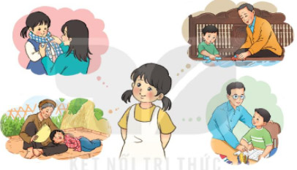
Trả lời câu hỏi trang 116 sgk Tiếng Việt 2 tập 1 Kết nối tri thức
- Mẹ quàng khăn cho con.
- Ông cùng cháu chơi đồ chơi.
- Bà quạt cho cháu ngủ.
- Bố dạy con học bài.

* Trả lời câu hỏi:
Câu 1.
Trong đêm hè oi bức, mẹ đã làm gì để con ngủ ngon?
Trả lời câu 1 trang 117 sgk Tiếng Việt 2 tập 1 Kết nối tri thức
Trong đêm hè oi bức, mẹ đã ngồi đưa võng, hát ru và quạt cho con để con ngủ ngon.
Câu 2.
Những dòng thơ nào cho thấy mẹ đã thức rất nhiều vì con?
Trả lời câu 2 trang 117 sgk Tiếng Việt 2 tập 1 Kết nối tri thức
Những ngôi sao thức ngoài kia
Chẳng bằng mẹ đã thức vì chúng con.
Câu 3.
Theo em, câu thơ cuối trong bài nói lên điều gì?
a. Có mẹ quạt mát, con ngủ ngon lành.
b. Tay mẹ quạt mát hơn cả gió trời.
c. Mẹ là niềm hạnh phúc của con.
Trả lời câu 3 trang 117 sgk Tiếng Việt 2 tập 1 Kết nối tri thức
Đáp án c. Mẹ là niềm hạnh phúc của con.
Câu 4.
Nói một câu thể hiện lòng biết ơn của em đối với cha mẹ.
Trả lời câu 4 trang 117 sgk Tiếng Việt 2 tập 1 Kết nối tri thức
- Con cảm ơn mẹ, ngày nào mẹ cũng đưa con đến lớp.
- Con cảm ơn mẹ, đêm qua mẹ đã thức trông con ốm.
- Con cảm ơn bố, nhờ bố, con đã biết đi xe đạp.
- Con cảm ơn bố vì bố đã mua cho con bao nhiêu truyện hay.

* Luyện tập theo văn bản đọc:
Câu 1.
Tìm từ ngữ chỉ hoạt động có trong bài thơ.
Trả lời câu 1 luyện đọc trang 117 sgk Tiếng Việt 2 tập 1 Kết nối tri thức
Ngồi, ru, quạt, đưa, thức, ngủ.
Câu 2.
Đặt một câu với từ ngữ vừa tìm được.
Trả lời câu 2 luyện đọc trang 117 sgk Tiếng Việt 2 tập 1 Kết nối tri thức
Tôi rất thích ngồi bên cửa sổ ngắm hoa ngoài vườn.

II. Viết - Giải bài tập Tiếng Việt 2 tập 1 Bài 27 Kết nối tri thức
Câu 1.
Viết chữ hoa O
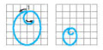
Trả lời câu 1 viết trang 118 sgk Tiếng Việt 2 tập 1 Kết nối tri thức
- Quan sát chữ O mẫu: cỡ vừa cao 5 li, rộng 4 li, cỡ nhỏ cao 2,5 li, rộng 2 li, gồm nét cong kín, phần cuối nét lượn vào trong bụng chữ.
- Cách viết: Điểm đặt bút ở đường kẻ ngang 6, kéo bút sang trái để viết nét cong kín. Khi đến điểm đặt bút, lượn vào trong bụng chữ, đến đường kẻ 4 thì lượn lên một chút rồi dừng bút.
Câu 2.
Viết ứng dụng: Ong chăm chỉ tìm hoa làm mật.
Trả lời câu 2 viết trang 118 sgk Tiếng Việt 2 tập 1 Kết nối tri thức
- Viết chữ hoa O đầu câu, chú ý cách nối chữ viết hoa với chữ viết thường, khoảng cách giữa các tiếng trong câu, vị trí đặt dấu chấm cuối câu.

III. Nói và nghe - Giải bài tập Tiếng Việt 2 tập 1 Bài 27 Kết nối tri thức
Câu 1.
Dựa vào câu hỏi gợi ý, đoán nội dung của từng tranh.
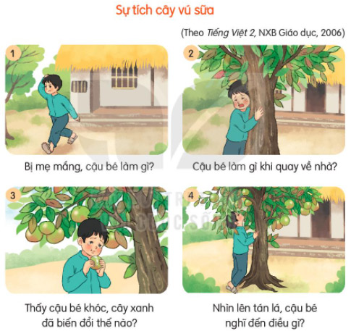
Trả lời câu 1 nói và nghe trang 118 sgk Tiếng Việt 2 tập 1 Kết nối tri thức
- Tranh 1: Cậu bé bị mẹ mắng và bỏ đi.
- Tranh 2: Cậu bé quay về nhà, ôm cây khóc lóc.
- Tranh 3: Cây xanh ra quả và cậu bé lấy quả ăn.
- Tranh 4: Cậu bé nhìn lên tán cây và suy nghĩ.
Câu 2.
Nghe kể chuyện
Trả lời câu 2 nói và nghe trang 118 sgk Tiếng Việt 2 tập 1 Kết nối tri thức
SỰ TÍCH C Y VÚ SỮA
(1) Ngày xưa, có một cậu bé rất ham chơi. Một lần, bị mẹ mắng, cậu giận dỗi bỏ đi. Cậu la cà khắp nơi, chẳng nghĩ đến mẹ ở nhà đang mỏi mắt chờ mong
(2) Không biết cậu đã đi bao lâu. Rồi một hôm, vừa đói vừa rét, lại bị trẻ lớn hơn đánh, cậu mới nhớ đến mẹ, liền tìm đường về nhà.
Về nhà, cậu thấy cảnh vật vẫn như xưa, nhưng không thấy mẹ đấu. Cậu khản tiếng gọi mẹ, rồi ôm lấy một cây xanh trong vườn mà khóc.
(3) Kì lạ thay, cây xanh bỗng run rẩy. Từ các cành lá, những đài hoa bé tí trổ ra, nở trắng như mây. Hoa tàn, quả xuất hiện, lớn nhanh, da căng mịn, xanh óng ánh, rồi chín, Một quả rơi vào lòng cậu. Đói quá, cậu đưa ngay lên miệng. Mỗi cậu vừa chạm vào, một dòng sữa trắng trào ra, ngọt thơm như sữa mẹ.
(4) Cậu nhìn lên tán lá. Một nhặt lá xanh bóng, mặt kia đỏ hoe như mắt mẹ chờ con. Cậu bé oà khóc. Cây xoà cành ôm cậu, như tay mẹ âu yếm vỗ về. Trái cây thơm ngon ở vườn nhà cậu bé, ai cũng thích. Họ đem hạt gieo trồng khắp nơi và gọi đó là cây vú sữa.
(Theo Tiếng Việt 2, NXB Giáo dục, 2006)
Câu 3.
Chọn kể 1-2 đoạn của câu chuyện theo tranh.
Trả lời câu 3 nói và nghe trang 118 sgk Tiếng Việt 2 tập 1 Kết nối tri thức
Câu chuyện kể về cậu bé ham chơi, không vâng lời mẹ bị mẹ mắng, cậu bỏ nhà đi. Lúc quay về thì mẹ đã mất. Thấy cậu đau khổ và đói khát, cây ra thứ quả ngọt thơm như sữa mẹ, gọi là cây vú sữa. Câu chuyện “Sự tích cây vú sữa” không chỉ giải thích nguồn gốc ra đời của cây vũ sữa mà còn giúp các em cảm nhận được tình yêu của cha mẹ đối với các con.

* Vận dụng:
Theo em, nếu được gặp lại mẹ, cậu bé trong câu chuyện sẽ nói gì?
Bài nói tham khảo
Nếu gặp lại mẹ, cậu bé sẽ nói lời xin lỗi mẹ và hứa sẽ không ham chơi để mẹ buồn lòng nữa.
-/-
Trên đây là nội dung giải bài tập Tiếng Việt 2 tập 1 bài 27 Kết nối tri thức: Mẹ trang 116-118 SGK, chúc các em học tốt Tiếng Việt 2 tập 1 Kết nối tri thức thật dễ dàng.

